Diagramme de cas d'utilisation global — Plateforme INSFP
Diagramme unique regroupant l'ensemble des acteurs (Administration, Enseignant, Stagiaire, API Gemini) et de tous les cas d'utilisation du systeme, organises par espace fonctionnel. Les acteurs heritent de l'acteur generique « Utilisateur » ; les relations « include » et « extend » sont indiquees en pointilles.
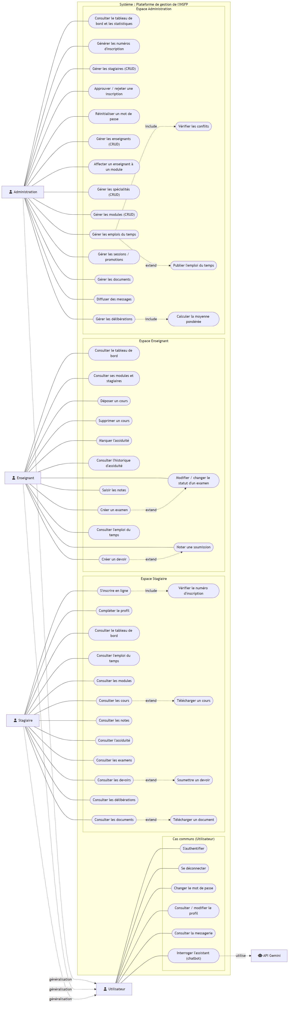
Figure 1 — Diagramme de cas d'utilisation global complet

